# О подрушнике

**Подрушник** — небольшая плоская подушечка для совершения земных поклонов. Подрушник появился на Руси из Византии, вместе с христианской верой.

Подрушник несёт в себе три неразделимых друг с другом смысловых значения: гигиеническое, практическое и символическое.

Важность чистоты рук перед молитвой унаследована христианством от ветхозаветных времен. Святые отцы говорили, что чистоте духовной християнина должна подобать и чистота телесная, ибо «… вы храм Божий, и Дух Божий живет в вас...» (Кор.3:16).

«Все верные, мужчины и женщины, восстав утром ото сна, прежде чем приняться за какую-либо работу, пусть умоют свои руки и помолятся Богу и, таким образом, пусть приступают к своей работе.» (свт. Ипполит Римский, Апостольское предание, ст. 41).

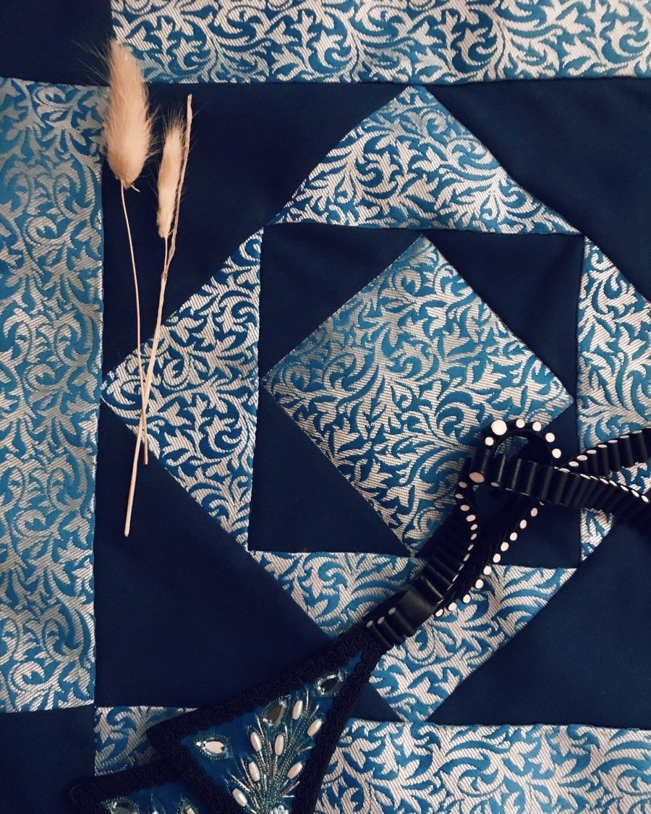

Подрушник и лестовка (старообрядческие чётки)

По дораскольному уставу — земные поклоны всегда присутствуют в богослужении и домашней молитве (в первую очередь, семипоклонный начал), даже в Пасхальные дни; на службах же Великого Поста — практически все поклоны земные, а пол никогда не бывает абсолютно чистым. Рукою мы накладываем на себя святое крестное знамение, перед тем как совершить поклон. И не просто накладываем его на себя, а освящаем им себя поочередно: свой ум, свои внутренние чувства, свое тело. А как освятить что-либо нечистым — невозможно и представить. Или как после литургии взять в руки просфору? Чистота рук совершенно необходима осознанному молящему.

По совершении крестного знамения, простертые ладони обеих рук с лестовкой кладутся на подручник, обе рядом, а потом голову наклоняют до земли столько, чтобы головой коснуться рук на подручнике; колени также преклоняют до земли вместе, не растопыривая их.

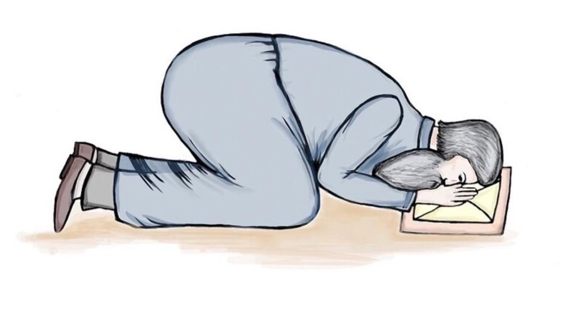**Земной поклон**

Гигиеническое назначение подрушника тесно переплетается с эстетическим аспектом. Гораздо приятнее видеть перед молящимся человеком специальную подушечку для поклонов, чем газетку или пакет. Это — настоящая культура молитвы.

Каждый раз, когда християнин сокрушенно в земном поклоне кладёт свои руки на мягкий подручник, сердце его согревает вера, что Бог так же «мягок» по отношению к нам, несмотря на наши грехи. И сам християнин должен быть «мягким» к людям. Ибо, «как хотите, чтобы с вами поступали люди, так и вы поступайте с ними.» (Лк.6:31)

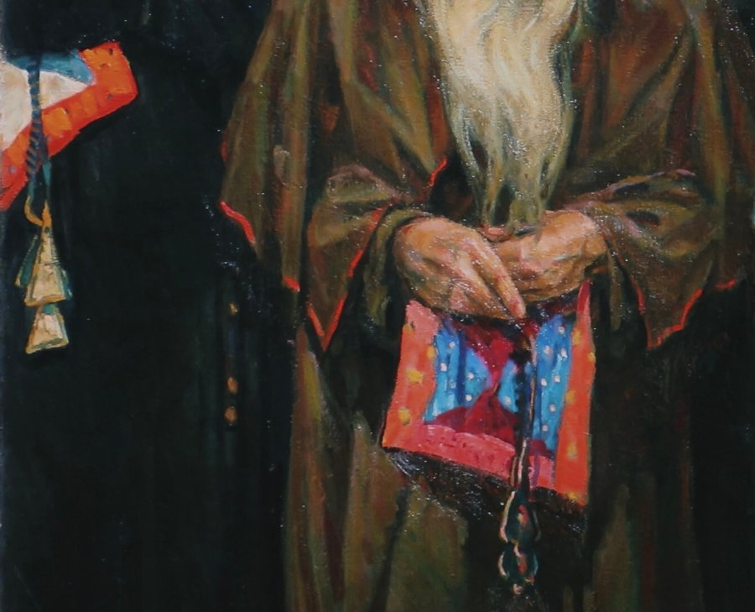

Фрагмент картины В.А. Кузнецова (1874-1960) «Божьи люди», 1917г.

Подрушник состоит из двух частей: «поганой», которой он соприкасается с полом, или с местом, куда садятся, и «чистой» — на которую непосредственно кладутся руки. У некоторых безпоповцев более утонченный вариант — с пришитой ручкой, чтобы ненароком не коснуться «поганой» стороны.

Оборот подрушника изготавливают из сплошной темной ткани, чтобы он отличался от чистой лицевой стороны. «Чистая» украшается лоскутами, расположенными по определенной символике, связанной со Священным Писанием. Вариаций символик — множество. И у каждого согласия — свои особенности. В карусели приведем только основные символики. Между собой они могут комбинироваться по логическому принципу.

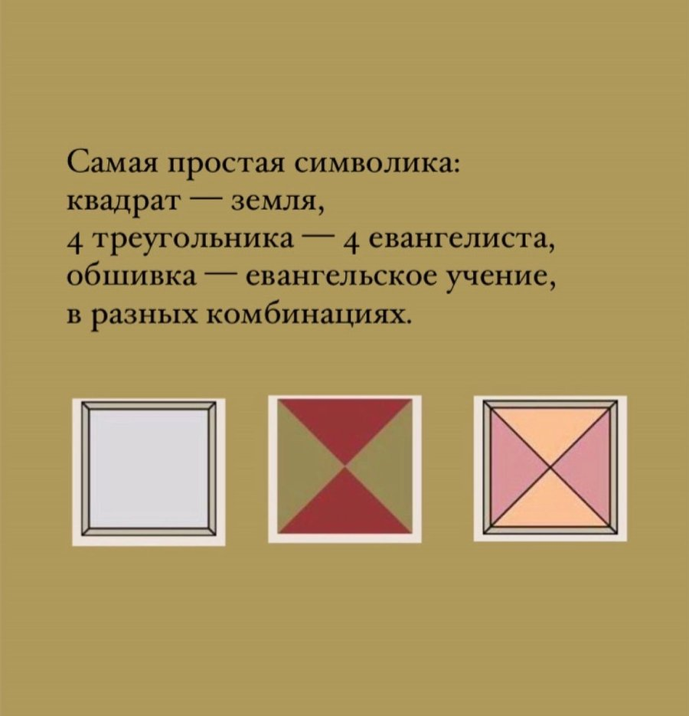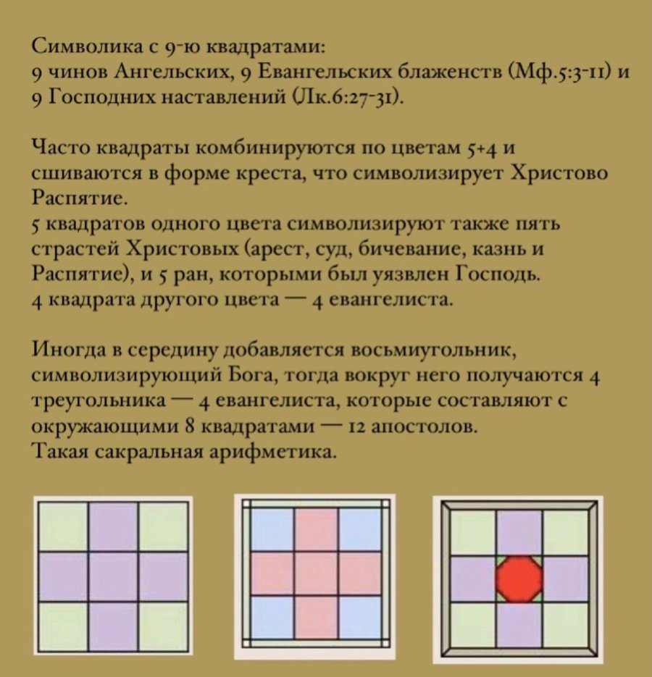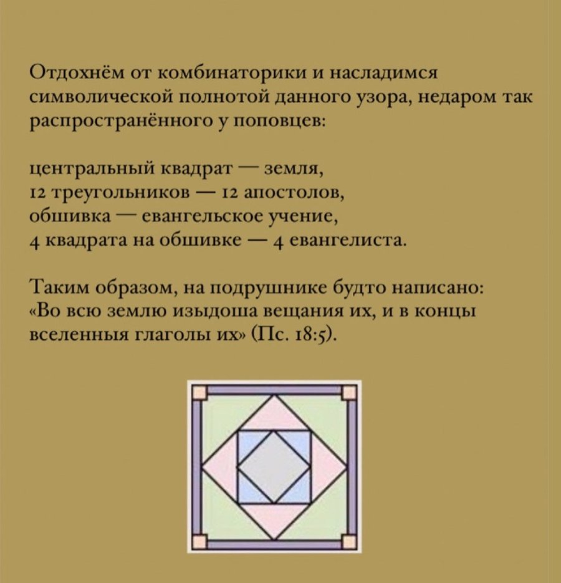

Квадратная форма подрушника символизирует землю (четыре конца земли, вселенную), где, по словам Господа, «проповедано будет сие Евангелие Царствия по всей вселенной, во свидетельство всем народам…» (Мф.24:14).

Как мягкий подрушник приятен для рук, так и символизирующее им Святое Евангельское Учение приятно сердцу християнина. Таким образом, чистый и мягкий подрушник напоминает и о необходимости держать своё сердце в чистоте, и не позволять ему черстветь, смиряя его перед Богом: «Сердце чисто созижди во мне, Боже… Сердце чисто и смиренно Бог не уничижит» (Пс.50).

Подрушник должен содержаться в образцовой чистоте. После молитвы подрушники, если их несколько, складывают стопкой так, чтобы «чистая» сторона не соприкасалась с «поганой», нижний подрушник кладется «поганой» стороной вниз. Когда подрушник кладут на стол, аналой, в карман, затыкают за пояс, его обязательно складывают пополам, чтобы «поганая» сторона была внутри.

Живой традиции свойственны практичность, непрестанное развитие и многоликость. А старообрядчество — уникальная, живая средневековая культура.

Подрушник от своего сугубо практического назначения коврика для ритуальной чистоты претерпел множество вариаций до их позднейшей символической трактовки.

На гравюре в старообрядческой молельне можно рассмотреть настоящие коврики для молитвы, очевидно, более близкие византийскому первоисточнику. До нас же дошли подрушники конца XIX в.

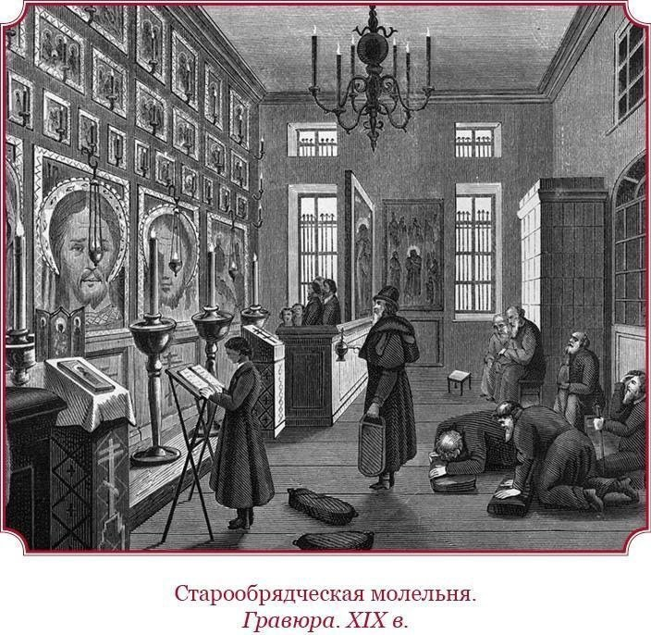

Рассмотрим самые интересные примеры из их многообразия:

уральские подрушники часовенных просты и графичны, небольших размеров. На 9 лоскутов и 12 лоскутов; или еще меньше.

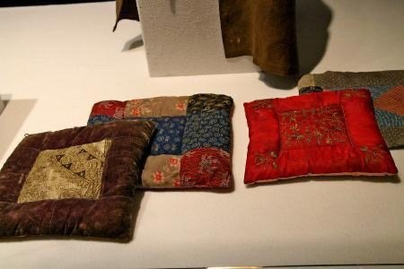  
Уральский подрушник

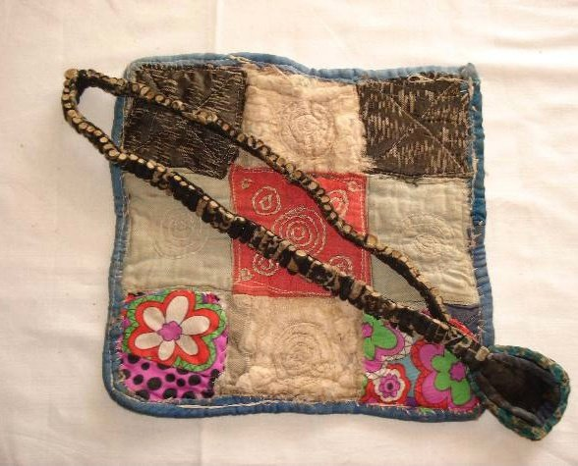  
Уральский подрушник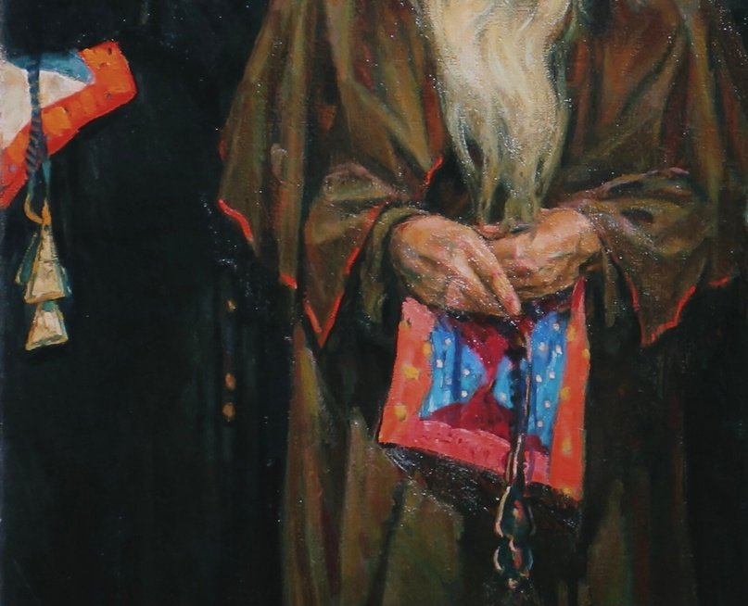  
Уральский подрушник

Подрушники федосеевцев отличаются особенной изысканностью. Часто у них пришита ручка к чистой стороне («третья», «получистая» сторона), которая может украшаться даже золотным шитьём. Разнообразны узоры, вплоть до свастичных.

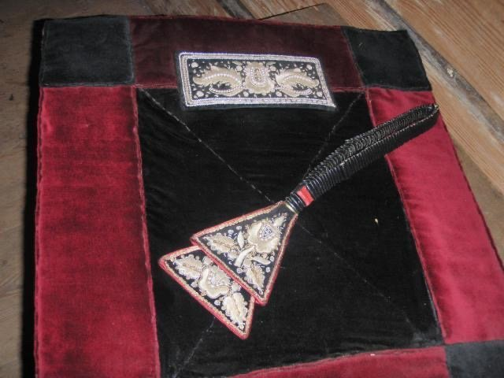  
  
Подрушники федосеевцев

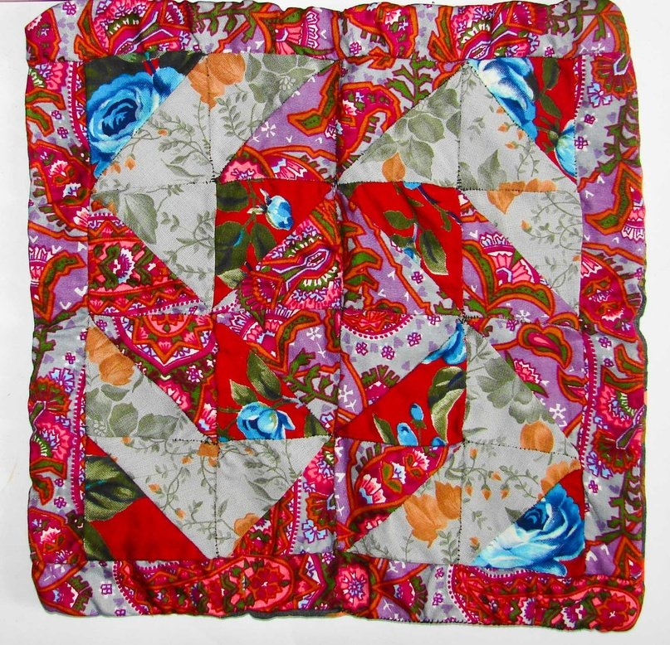  
Подрушники федосеевцев

Поповцы известны своей любовью к одному виду «на 12 треугольников» (илл.4). Поистине, «классицисты» старообрядческой культуры.

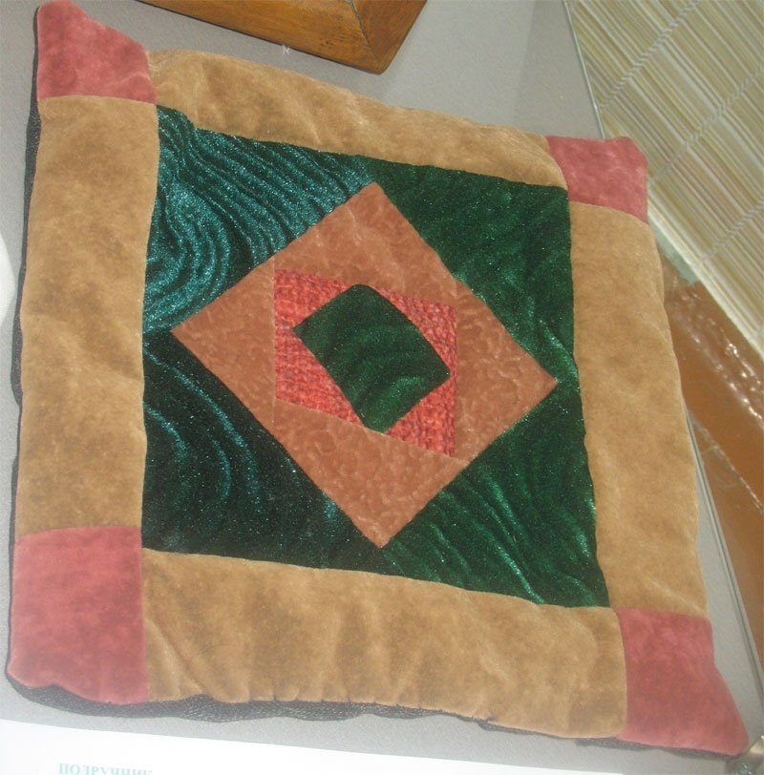  
Подрушники поповцев  
Подрушники поповцев

У многих староверов (конечно, особенно у безпоповцев) подрушники бывают домашними (плотные, из тактильно приятных тканей) и дорожными (тонкие), как и лестовки: храмовая, домашняя и дорожная. Такое разделение корневым образом влияет на «качество» осознания сакральности.

Ритуальные предметы издревле помогали человеку буквально, кинетически, отграничить сакральное от обыденного. Внутреннее было неразрывно связано с внешним. Это ярко выражено в исламской ритуальной практике (омовение, коврики для намаза, многослойное покрытие головы у женщин, и т.д.), это сохранилось в старообрядчестве. Некоторые безпоповцы даже совершают омовение рук перед молитвой. Тут ничего удивительного: вся ритуальная культура ислама вышла из ближневосточного христианства.

Ритуальное разделение на чистое и нечистое — не языческое, не исламское, как многие утверждают, а типично авраамическое. «Есть чин, а есть бесчинье», — говорят на Урале.

Разделение зон жизни на сакральную и профанную — показатель глубины древней религиозной культуры, и в этом её основное отличие от культуры модерна.

Благодарим этнолога Вячеслава Печняка за бесценную помощь при подготовке материала. Здесь можно посмотреть нашу беседу о подрушнике и культуре молитвы.